17301129 刘歆怡

E-learning

设计文档

目录

1.项目背景 1

2.需求与设计 1

2.1功能需求 1

2.1.1系统流程 1

2.1.2操作流程 1

2.1.3详细界面设计 2

2.2非功能性需求 3

2.2.1时间特性要求 3

2.2.2 输入输出要求 3

# 1.项目背景

学习管理系统（LMS）应用于对学生查看课程列表、选课等操作的管理，旨在利用移动设备达到便捷的了解课程信息、规划课程的目的。

# 2.需求与设计

## 2.1功能需求

### 2.1.1系统流程

用户可操作功能如图1所示

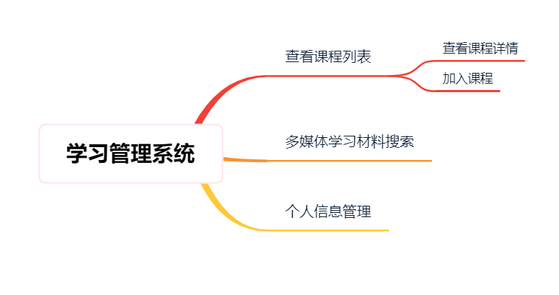

图1

### 2.1.2操作流程

用户使用app的操作流程如图2所示

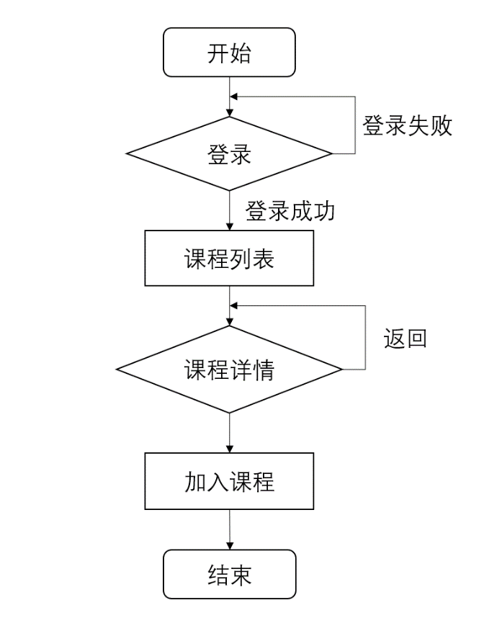

图2

### 2.1.3详细界面设计

1. **登录界面：**

用户打开app首先进入登录界面，可执行登录和忘记密码功能，输入学号和密码进行登录，第一次登录使用默认密码，登录后进入课程列表。

1. **课程列表：**

展示平台中所有课程的程课列表，点击后进入课程详情。

1. **课程详情：**

查看详细课程介绍，包括课程名称、开课时间、教学大纲、课程信息等，点击加入课程参加课程。

1. **多媒体材料搜索：**

进行多媒体学习材料的搜索。

1. **我的课程：**

查看个人课程列表

1. **个人信息：**

查看和修改个人信息

## 2.2非功能性需求

### 2.2.1时间特性要求

说明对于该软件的时间特性要求，如 ：

a) 响应时间：不能超2s ；

b)处理时间：不能超过2s ；

### 2.2.2 输入输出要求

接收点击、长按和手机自带键盘操作。